
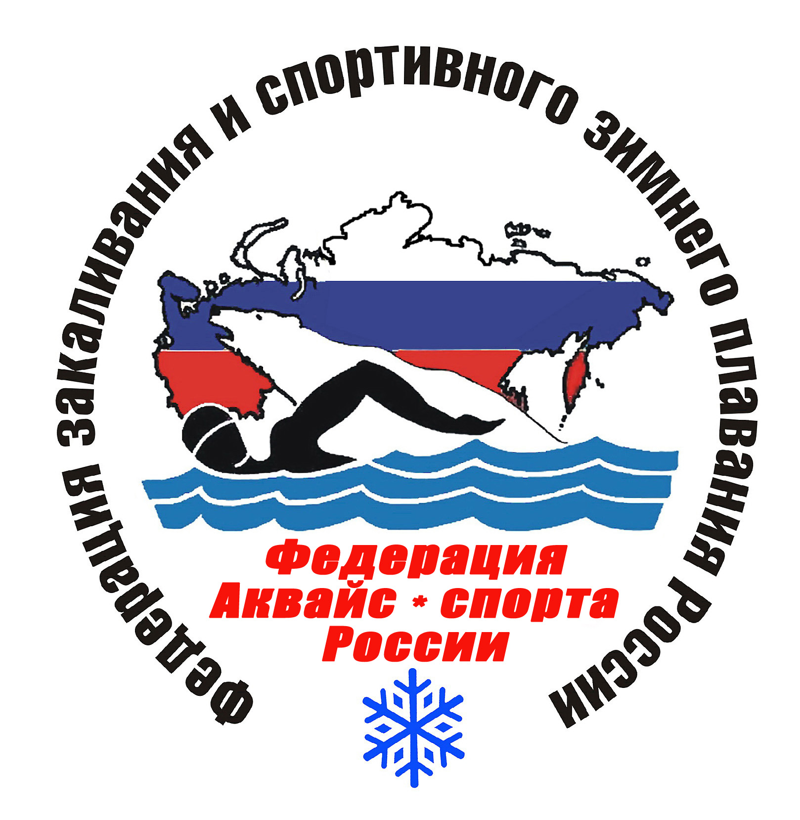
Автономная некоммерческая организация
АНО НИИ проблем гипотермии

Федерация закаливания и спортивного
зимнего плавания (Аквайс*Спорт) России

Адрес: 123098 г.Москва, ул. Акад. Бочвара, 15-50; тел/факс: (499) 1936449; e-mail: umcsa@yandex.ru; www:htpp://umcsa.narod.ru


Н А В С Т Р Е Ч У « С О Ч И - 2 0 1 4 »

ЗАПЛЫВ - КРУИЗ ПО БАЙКАЛУ:

«СВЕТЛОЕ ОКО ЗЕМЛИ» 06 – 17 июня 2013 года

Мы приглашаем Вас и Ваших друзей в увлекательное путешествие по озеру БАЙКАЛ. На своем пути Вы познакомитесь с уникальной прибайкальской природой, культурой и обычаями племен и народов, населяющих Байкальский регион, побываете на священной скале Шаманка, искупаетесь в теплых водах Малого моря, увидите байкальскую нерпу в заповеднике (о.Большой Ушканий), будете нежиться в горячих источниках в Змеиной бухте на полуострове Святой нос, пройдетесь вместе с шагающими деревьями по зыбучим пескам бухты Песчаной, отведаете настоящего байкальского омуля, приготовленного на костре. Вы будете жить в прекрасно оборудованных каютах красивого теплохода «ИРКУТСК», жарить шашлык на корме, париться в сауне с бассейном и душевыми, 3-х разовое питание в ресторане, в меню которого входят традиционные блюда русской и национальной кухни. Мы верим, что участие в этом уникальном заплыве-круизе, где вы познаете бодрящую, идеально чистую воду (Т воды 3…5°С), в которой желающие не только смогут окунуться, но и проплыть необходимое установленное расстояние в эстафетном марафонском заплыве, что позволит заявиться о своём участии в Заплыве через Берингов пролив (28.о7- 03.о8.13г.), а затем в заплыве «Навстречу Сочи - 2014» (28.о1.- 05.о8.14г.). Вы познакомитесь и подружитесь с друзьями по команде (ожидаются до 30 спортсменов из 14 стран). Всё это зарядит Вас бодростью, энергией этого уникального озера, самого древнего, самого глубокого и большого и навсегда оставит в вашей памяти незабываемые воспоминания о прекраснейшем месте на земле называемом - озеро Байкал!
06.06.2013г. ДЕНЬ ПРИБЫТИЯ и СБОРА ГРУПП.

Прибывшие группы (поездом или самолётом) в Иркутск, размещаются сразу на т/х «Иркутск», в заливе «Солнечный», пристань «Ракета». Своевременно информируйте о своём прибытии. Здесь, на т/х «Иркутск» проводятся все организационные мероприятия, а также встречи со СМИ, проведение пресс-конференции. Организуются и проводятся занятий по обучению закаливанию и оздоровлению воздействием холодной водой. Обязательно - обзорная экскурсия по достопримечательным местам г. Иркутска Вечер знакомства и отдыха, культурно – просветительские мероприятия.

07.06.2013г. ДЕНЬ ПЕРВЫЙ
Продолжение знакомства с Иркутском. Обед. Отправление в 14.00 т/х из Иркутска вверх по реке Ангара, к её истоку, 70 км. Знакомство с п.Листвянка. Посещение архитектурно-этнографического музея "ТАЛЬЦЫ", расположенного на высоком берегу реки Ангары, под открытым небом (предметы быта XVII - XVIII вв., трактиры, крепостные башни, каскад водяных мельниц, крестьянские усадьбы, крепостные башни, эвенкийское стойбище, бурятские юрты). Здесь можно купить глиняные игрушки, берестяные поделки, художественные изделия из байкальских камней, изготовленные в Вашем присутствии. Посещение Лемнологического Института. Когда Вы слышите слово «исток реки», то невольно представляете себе образ деревянной беседки и маленький трогательный ручеек, вытекающий из ключа-колодца. Но! Исток р. АНГАРЫ - это огромный поток ледяной воды, выходящий из глубины 60-80 м озера Байкал и устремляющийся вниз со скоростью 6-8 км/ч. В самом начале р. АНГАРЫ находится подводная скала, поднимающаяся над водой на 1,5 м и овеянный легендами верх этой скалы, называется ШАМАН-КАМЕНЬ. Обо всём этом будет вам рассказано!
08-11.06.2013г. ДЕНЬ ВТОРОЙ, ТРЕТИЙ, ЧЕТВЕРТЫЙ и ПЯТЫЙ.
С утра продолжение знакомства с п.Листвянка. Посещение Солнечного телескопа «Сиб ИЗМИР», экологического музея. Подготовка команд к работе по обеспечению заплыва и места старта Заплыва. 14.00 – пресс-конференция. 15.00 – Торжественный Старт Первого Марафонского, 100 км эстафетного Заплыва в круизе «Светлое око земли».

Следование по маршруту: п. Листвянка – п.Байкал –п.Маритуй – п.Култук - г.Слюдянка, где и будет Первый Финиш Заплыва – 7.00 в 09.06.2013г. Знакомство с п.Слюдянка. Убытие из п.Слюдянка на т/х по маршруту: г.Байкальск – п.Танхой – г.Бабушкин. Знакомство с достопримечательностями этих мест. Отдых и Старт Второго Заплыва – 70 км в 23.00 из г.Бабушкин до бухты Песчаная.
БУХТА ПЕСЧАНАЯ - одно из самых красивейших мест на Байкале. Мы вместе встретим восход Солнца, прекрасно наблюдаемый у подножия горы Малая Колокольня. Возможно утреннее купание в чистейшей воде Байкала. Вам расскажут и научат, как это делать с пользой для здоровья опытные инструктора, пловцы-марафонцы Международной ассоциации марафонского зимнего плавания (МА МЗП) и ФЗ СЗПР, совершившие в июле 1997г. заплыв в воде +6..+8°С через о.Байкал с финишем в бух. Песчаная, 70 км за 27 час. А вода в бухте прогревается до 16-18°С. Бух. ПЕСЧАНАЯ привлекает туристов своим мягким микроклиматом с большим количеством солнечных дней. Огромная песчаная дюна, в нижней части которой находится пляж шириной 20 метров и длиной почти километр. Загореть на этом пляже можно не хуже, чем на курортах Кавказа. Но это немного позднее – в начале июля.
Шагающие деревья - это особенность здешних мест. Глубоко вонзив свои острые корни в песок, и высоко приподняв шершавые разгоряченные стволы над раскаленным склоном, деревья как будто торопятся быстро сбежать к воде, чтобы искупаться в холодных водах Байкала и снова занять свои места в сторожевом дозоре над синей гладью великого озера.

12 - 14.06.2013г. ДЕНЬ ШЕСТОЙ, СЕДЬМОЙ И ВОСЬМОЙ.
Отдохнув после заплыва и налюбовавшись красотой бух. Песчаная мы осуществляем переход 175 км до ворот Малого моря - залив Загли (остров Ольхон), по маршруту: п.Бугульдейка (40 км) – мыс Крест (90 км), проход через пролив Ольхонские ворота, о.Ольхон, вход в пролив Малое Море – п.Хужир (45 км). По ходу осуществляем знакомство с достопримечательностями береговой черты о.Ольхон.
Вы проснулись вместе с Солнцем, которое здесь, в заливе Загли светит до 2500 час в год (для сравнения, на Рижском взморье - всего 1800 час в год). Вы находитесь в Малом море, части Байкала, отделенной островом Ольхон от озера. Живописные берега, песчаные дюны и теплая вода! Осмотр древних наскальных рисунков (возраст 2500 лет) на скале Саган - Заба. Купание в Малом море. О. ОЛЬХОН - самый большой из 30 островов Байкала. На Ольхоне удивительно сочетаются самые красивые Байкальские ландшафты, степные просторы, реликтовые леса, участки песка с дюнами. Остров богат древними городищами, могильниками, археологическими и историческими памятниками. Это место обитания духов Байкала, священного для бурят-шаманистов, посещение Бурхан-мыса. В мифах и легендах бурят Ольхон называют обиталищем духов. И до сих пор шаманы Тибета, Китая, Монголии, Бурятии и Якутии собираются здесь почтить духов. Здесь можно познакомиться с древнейшими шаманскими ритуалами на мысе Бурхан, где находится скала Шаманка, по преданию, место обитания самого сильного из всех духов. От нее впервые был дан старт уникального заплыва пловцов МА МЗП и ФЗ СЗП АСР в июле 2000г. вокруг о.Ольхон, 221 км за 67 час, который посвящён Новому Тысячелетию и Духу Байкала!
Для любителей дикой природы и фотографов Ольхон - настоящий заповедник удивительно разнообразных ландшафтов и величественных пейзажей. Старт Третьего Заплыва, как и в 2000г. будет произведён у Бурхан-мыса, п.Хужир, 13.06.13г. в 11.00 заплыв пойдёт вдоль о.Ольхон до его самой восточной точки мыс Хабой (45 км), а затем по середине Байкала до о.Бол.Ушканий- 115 км.

Мыс Хабой (6 – 8.00 14.06.2013г.) - эффектная столбовидная, гранитная скала, внешне напоминающая острый клык (по-бурятски «хабой» - клык). Со стороны моря эта скала имеет ярко выраженное сходство с профилем женской головы. По легенде - окаменевшая бурятка, просившая у богов из зависти к мужу такой же дворец, как у него. Боги со словами «Покуда на земле будет зло и зависть, будешь камнем», превратили ее в скалу. Многоголосое эхо, отражающееся от монолитной скалы, характерное только для этого места, может быть, Вам ответит на поставленный Вами вопрос - когда оживет бурятка? Финиш Третьего Заплыва – о.Большой Ушканий – 14.06.2013г. в 20.00.

15 - 18.06.2013г. ДЕНЬ ДЕВЯТЫЙ, ДЕСЯТЫЙ, ОДИННАДЦАТЫЙ.
Посещение Заповедника, расположенного на 4-х Ушканьих островах. Большой Ушканий поднимается над водой на 216 м, три маленьких поднимаются всего 17-22 м. На Большом есть два жерла древних вулканов с лавой. Изолированность островов повлияла на флору и животный мир,
присущие только этим островам. Бородавчатая и пушистая березы, осина с отличающимися листьями, вековые трехсотлетние сосны и лиственницы, отличающиеся от произрастающих в Сибири.
Представители животного мира - байкальский тюлень (нерпа), с самым многочисленным лежбищем

на Байкале, даже плотность муравейников 18-20 на 1га не имеет равных в России. Общее число муравейников достигает нескольких тысяч. Имеются три пещеры с открытыми здесь стоянками человека новокаменного века (5-4 тыс. лет назад). Убытие с о.Бол.Ушканий 15.06.2013г. в 14.00. Следуем на т/х по маршруту: Бол.Ушканий – п-ов Святой Нос (Забайкальский национальный Парк) – до конечной цели нашего Круиза – бух. Змеиная, расположенной в Чивыркуйском заливе. Утро. И снова восход Солнца на Байкале. Вы в бухте Змеиная. Здесь мы проведем 5 часов. В заливе живописные бухточки и мысы, глубина до Юм, поэтому летом вода прогревается до 22-24°С. Термальные источники, бьющие на земле и под водой имеют температуру 40-45°С. Имеется сруб для купаний. Местные жители лечат в этих источниках радикулиты и болезни суставов. Отдых, рыбалка и горячие источники ждут Вас. Первозданная природа даст Вам возможность побыть наедине с самим собой и задуматься о вечном. А вечером - чарующие краски заката, проводы Солнца и песни у костра.
Убытие из бух.Змеиная 15.06.2013г. в 22.00. Длительный переход в п.Листвянку, 370 км. В начале перехода, подходя к о.Ольхон, открывается взору самый северовосточный мыс острова - Хабой.
А вскоре Вы окажетесь над самой глубокой точкой о.Байкал - 1637 м (в 10 км от мыса Хара-Хушун). Вы не останетесь равнодушными, увидев величественную, возвышающуюся над водой на 1300 м гору Жима. У местных жителей она считается священной, т.к. по преданиям была обиталищем духов и божеств. Дух горы представляют в образе древнего старика с бородой.
Прибытие в пос. Листвянка 16.06 в 20.00. В случае прибытия раньше посещаются достопримечательности, в которых не были 07.06.: музей Байкала и аквариум с обитателями Байкала, места финиша уникального заплыва в холодной воде (+4°С ) через Байкал, Осиновка - Листвянка, выполненного атлетами холодной воды МА МЗП в июне 1991г., 45 км за 17 час, а также памятника драматургу А.Вампилову, погибшему в истоке Ангары, места с юртой Чингиз-хана, прибрежной вольеры для нерп, зверинца с бурыми медведями других достопримечательностей этого поселка.
Прощаясь с Байкалом, мы снова, проходя мимо ШАМАН-КАМНЮ, говорим: « Славное море – священный Байкал!» не прощай, Байкал, а до свиданья! До новых встреч!». Прощальный ужин.
Раннее утро. Завтрак. Переход в Иркутск, 70 км. Мы прощаемся с Иркутском в обзорной экскурсии с посещением достопримечательных, исторических и культурных мест Иркутска. Затем автобус доставляет Вас в аэропорт или железнодорожный вокзал. Разъезд участников этого необыкновенно запоминающегося круиза по уникальнейшему крупнейшему озеру в мире «Светлое око Земли». Озеру, хранящему такие запасы идеальной пресной воды, которых хватило бы всему человечеству почти на полвека, даже при условии - каждому человеку на земле ежедневно давали бы по 500 л.!

Условия оплаты и общая стоимость заплыва - круиза
Стоимость программы: 35 000 руб. (для членов Федерации России) и 50 000 руб. для остальных участников круиза. Оплата включает: размещение в каютах туристического класса, 3-х разовое питание, экскурсии по программе, сауна, бассейн, душевые, сопровождающий, страховка на время пути, комиссия т/а.
Оплата участия в заплыве-круизе производится до 25 мая 2013г. Исключение по сроку оплаты или оплата при посадке на т/х «Иркутск» по личному разрешению руководителя круиза.
Доплата за размещение в каютах с туалетом и раковиной с горячей водой, за размещение в каюте «Люкс», расположенной на носу теплохода по согласованию с руководством круиза, а также оплата расходов по катеру, лодке для занятий рыбалкой и даже охотой на разрешённую в этот период дичь и птицу! Руководство круиза оставляет за собой право корректировать программу по условиям погоды, состояния оз. Байкал. Перед бронированием места на теплоходе необходимо уточнить стоимость всего тура на остающиеся места непосредственно у руководства круиза, а также на сайте www.umcsa.narod.ru. или «Советский морж».
Реквизиты для оплаты Заплыва-Круиза по Байкалу: Общероссийская общественная организация «Федерация закаливания и спортивного зимнего плавания России»: ОГРН 1027739441400,
р/с 40703810738200100599 в Краснопресненском ОСБ № 1569/01696 г.Москвы, к/с 30101810400000000225 в ОАО «Сбербанк России» г.Москвы, БИК 044525225, ИНН 7734240094; КПП 773401001; Коды: ОКПО-11272144, ОКОНХ-98500,КФС-53, КОПФ-83; ОКВЭД: 73.10; 93.04.

Руководитель Программы - Гребёнкин Владимир тел. 8-926-603-37-17.

Зам. руководителя – Тихомирова Александра тел./ факс 8 499 193 6449, 8-926-603-37-16

